Hankookin erittäin suorituskykyiset renkaat Porsche Cayennelle
Rengasvalmistaja Hankook ja autovalmistaja Dr. Ing. H. C. F. Porsche AG on laajentanut uusien urheiluautojensa alkuperäisiä varusteita Hankookin renkailla. Tämän vuoden kesäkuusta lähtien Porsche Cayenne -malli on varustettu tehtaalta tilattuna muiden varusteiden lisäksi Hankookin erittäin suorituskykyisillä 21-tuumaisilla Ventus S1 evo 3 SUV -renkailla. Näiden huippuluokan renkaiden uusin versio tarjoaa erinomaisen ajettavuuden ja ohjaustarkkuuden sekä korkean märkäpidon ja alhaisen vierintävastuksen.
Neu-Isenburg, Saksa, 07. lokakuuta 2019 – Ensiluokkaisten renkaiden valmistaja Hankook on toimittanut tehtaalta tilatuille Porsche Cayenne -autoille UHP-lippulaivarenkaitaan, Ventus S1 evo 3 SUV -renkaita, kesäkuusta lähtien. Erittäin suorituskykyinen rengas toimii räätälöitynä alkuperäisrenkaana Stuttgartissa toimivan urheiluautojen valmistajan uudelle maastoautomallille, joka vastaa täysin segmentin korkeita vaatimuksia.

”Porsche edustaa erittäin tehokkaita urheiluautoja, joilla on samalla korkea hyötyarvo. Tämä tekee kuitenkin renkaiden kehityksestä erittäin monimutkaista”, kertoo Hankook Tire Europen toimitusjohtaja Han-Jun Kim. ”Olemme siis erittäin tyytyväisiä tähän alkuperäiseen varusteeseen, koska se osoittaa vakuuttavasti tuotteidemme suorituskykyä.”

DTM-testattuun tekniikkaan perustuva uusi, erittäin korkean suorituskyvyn rengas tarjoaa korkean ohjaustarkkuuden ja erittäin urheilullisen käsittelyn. Yhdistelmärenkaat, joiden koko on 285/40 ZR 21 (109Y) XL edessä ja 315/35 ZR 21 (111Y) XL takana, on erityisesti suunniteltu käytettäväksi urheilumaastoautoissa. Ne takaavat erinomaisen käsittelytehon.

”Ajoneuvojen kuormituksen ja urheilullisen ajettavuuden, alhaisen vierintävastuksen ja suuren kuormitettavuuden vuoksi Porsche Cayenne -auton rengasmallin kehittäminen oli erittäin haastavaa”, kertoo diplomi-insinööri Klaus Krause, Hankookin Euroopan tutkimus- ja kehityskeskuksen johtaja. ”Uudet Ventus S1 evo 3 SUV -renkaat täyttävät nämä vaatimukset erittäin hyvin sekä märissä että kuivissa olosuhteissa.”

Urheilullisen ajettavuuden lisäksi uusi Hankook-kulutuspinta tarjoaa myös useita uusia ominaisuuksia, jotka optimoivat sen ympäristöominaisuudet (vierimisvastus ja kestävyys). Ventus S1 evo 3 SUV -renkaissa käytetään uuden sukupolven innovatiivisia materiaaleja, jotka perustuvat korkean suorituskyvyn luonnonhartseihin kulutuspintayhdisteessä. Tämä ei pelkästään lisää pitoa tehon huipussa, vaan renkaan pitoaste pysyy korkeana jopa paljon laajemmalla lämpötila-alueella, mikä antaa sille erittäin laajan raja-alueen. Lisäksi erityiset nailonmateriaalit, jotka lisätään ns. helmipakkausmenetelmän avulla sivuseinään, takaavat erittäin korkean ajovakauden jopa silloin, kun autossa on suuri kuorma. Teräshihnojen päällä oleva CapPly-hybridiaramidimateriaali yhdessä kaksikerroksisen raionrunkorakenteen kanssa varmistaa lisäksi korkean vastustuskyvyn ja kestävyyden.

###

Hankook Ventus S1 evo 3: Tekniset ominaisuudet

- Pääsi kärkisijoille Auto Bildin kesärengastestissä

- Täysin uudet Hankook Ventus S1 evo 3 -renkaat ovat saaneet loistavat arviot ensimmäisessä ulkopuolisen arvioijan testissään, jonka Saksan johtava autoalan lehti Auto Bild on tehnyt vuonna 2019.

- Parempaa ajettavuutta ja jatkuvaa tuotekehitystä

- Kulutuspinnan keskirivoissa olevat Hyper-Slants-muotoilut lisäävät sivuohjausvoimaa kasvattamalla kontaktipintaa kuormituksessa.

- Epäsymmetrisen kulutuspinnan jäykempiä ja leveämpiä ulkoripojen kuviopaloja on vahvistettu ylimääräisillä sidelevyillä, mikä parantaa kaarreajon tarkkuutta ja vakautta.
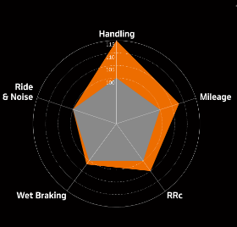

- Korkeus kasvaa vähemmän suurilla nopeuksilla, sillä materiaalina on käytetty uutta aramidikomposiittia

- Uusi 0-asteen aramidikomposiitista valmistettu kudoskerros vähentää epätoivottua vierintämatkan kasvua suurilla nopeuksilla (yli 300 km/h) jopa 60 prosenttia tavalliseen nailonkudokseen verrattuna.
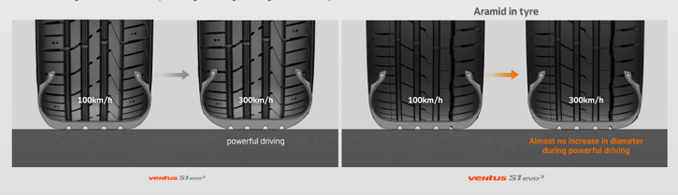

- Enemmän märkäjarrutustehoa ja vähemmän vierintävastusta

- Kulutuspinnan seoksessa käytetään erittäin tarttumiskykyistä piioksidiseosta ja erityistä seostusteknologiaa, joka jakaa polymeerit ja täyttömateriaalin huomattavasti aiempaa paremmin. Siksi jarrutusteho märissä olosuhteissa paranee selkeästi ja vieritysvastus vähenee.
- Hankookin seostusasiantuntijat ovat optimoineet Ventus S1 evo 3 -renkaiden ajo-ominaisuudet sekä märillä että kuivilla teillä käyttämällä kulutuspinnan seoksessa laadukkaita luonnonhartseja.
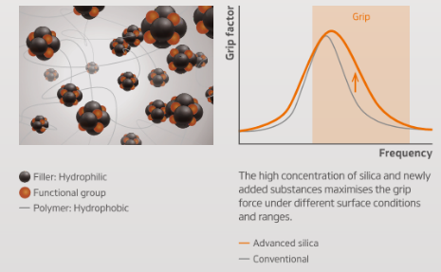
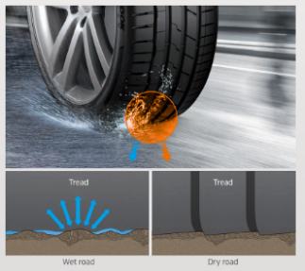

Tietoa Hankookista

Hankook tuottaa huippulaadukkaita, innovatiivisia ja erittäin suorituskykyisiä vyörenkaita henkilöautoihin, SUV-autoihin, maastoautoihin, kevyisiin kuorma-autoihin, matkailuautoihin, kuorma-autoihin, busseihin ja autourheiluun (rata-ajoon ja ralleihin).

Hankook investoi jatkuvasti tutkimukseen ja tuotekehitykseen tarjotakseen asiakkailleen aina korkeinta laatua ja pitkälle kehitettyä huipputekniikkaa. Yritys kehittää ja tuottaa maailmanlaajuisesti viidessä kehityskeskuksessaan ja kahdeksassa tehtaassaan renkaita, jotka on erityisesti räätälöity alueellisten markkinoiden vaatimusten ja tarpeiden mukaisiksi. Euroopassa renkaat kehitetään paikallisille markkinoille ja alkuperäisrenkaiksi johtavien eurooppalaisten autonvalmistajien määritysten mukaisesti Hankookin tekniikkakeskuksessa, joka sijaitsee Hannoverissa, Saksassa. Renkaat valmistetaan muun muassa yrityksen huippunykyaikaisessa Euroopan tehtaassa Rácalmásissa, Unkarissa. Se vihittiin käyttöön vuonna 2007 ja sitä laajennetaan jatkuvasti. Tällä hetkellä noin 3000 työntekijää valmistaa siellä vuosittain jopa 19 miljoonaa rengasta henkilöautoihin, SUV-autoihin ja kevyisiin kuorma-autoihin.

Hankookin Euroopan ja samalla Saksan pääkonttori sijaitsee Neu-Isenburgissa lähellä Frankfurt am Mainia. Hankookilla on lisäksi eurooppalaisia haaraliikkeitä Alankomaissa, Britanniassa, Espanjassa, Italiassa, Puolassa, Saksassa, Ranskassa, Ruotsissa, Tšekin tasavallassa, Turkissa, Ukrainassa, Unkarissa ja Venäjällä. Muissa Euroopan maissa Hankookin renkaita myyvät suoraan alueelliset maahantuojat. Yritys työllistää maailmanlaajuisesti 21 000 ihmistä ja toimittaa tuotteitaan yli 180 maahan. Johtavat autonvalmistajat luottavat Hankookin renkaisiin alkuperäisrenkaina. Yrityksen liikevaihdosta noin 30 % syntyy Euroopassa ja IVY-maissa. Hankook Tire valittiin jo vuonna 2016 arvostettuun maailmanlaajuiseen Dow Jones -kestävysindeksiin (DJSI World).

Lisätietoja löydät osoitteesta www.hankooktire-mediacenter.com tai www.hankooktire.com

Yhteystiedot:
Hankook Tire Europe GmbH | Corporate Communications Europe/CIS | Siemensstr. 14, 63263 Neu-Isenburg | Deutschland

Felix Kinzer  Johtaja  Puh.: +49 (0) 61 02 8149 – 170  f.kinzer@hankookreifen.de | Yara Willems  Tiedotusosasto  Tel.: +49 (0) 6102 8149 – 172  y.willems@hankookreifen.de

